TUTORIAL PARA PARECERISTAS DA REVISTA DE ESTUDOS INTERDISCIPLINARES

- Acesse a página da Revista de Estudos Interdisciplinares através do link: https://revistas.ceeinter.com.br/revistadeestudosinterdisciplinar/login
Informe seu login e senha.

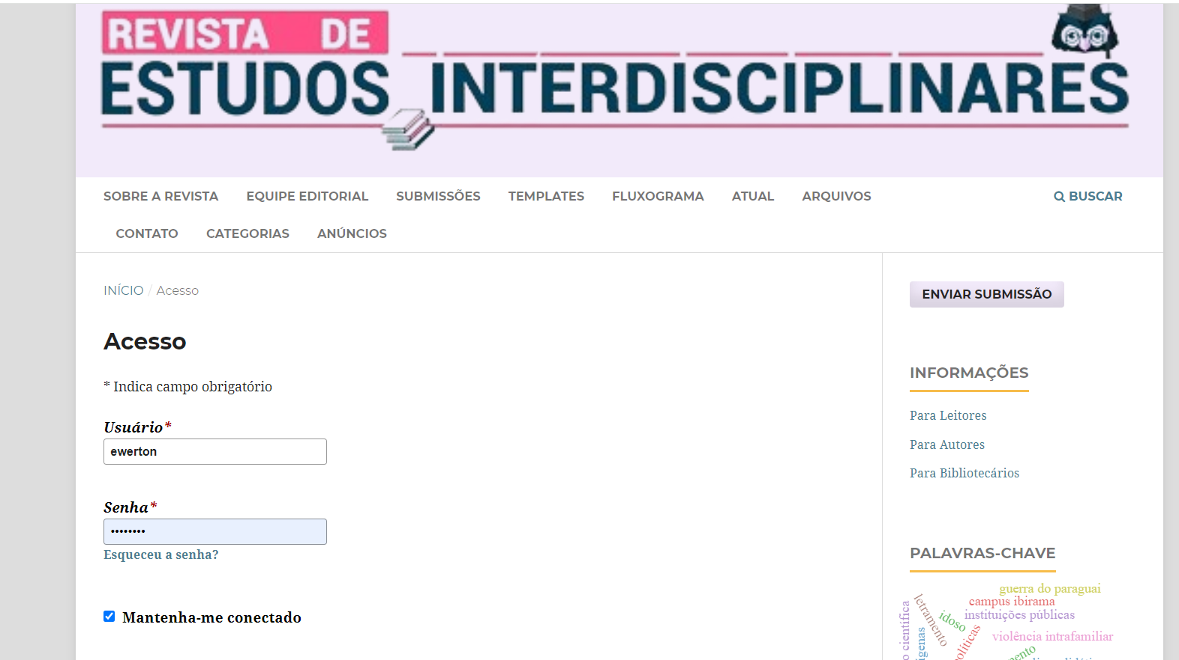

- Após entrar no site da Revista de Estudos Interdisciplinares clique no ícone conforme imagem abaixo.
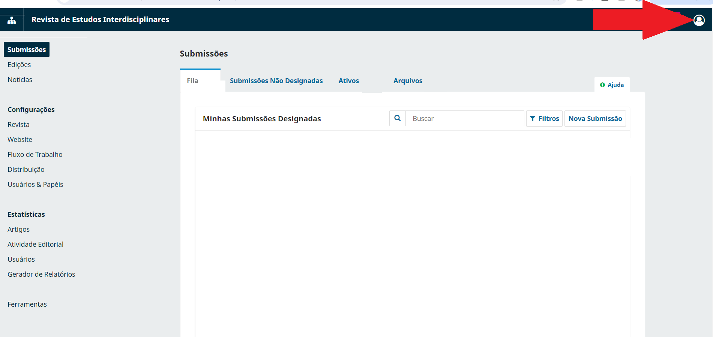

- Clique em editar perfil.

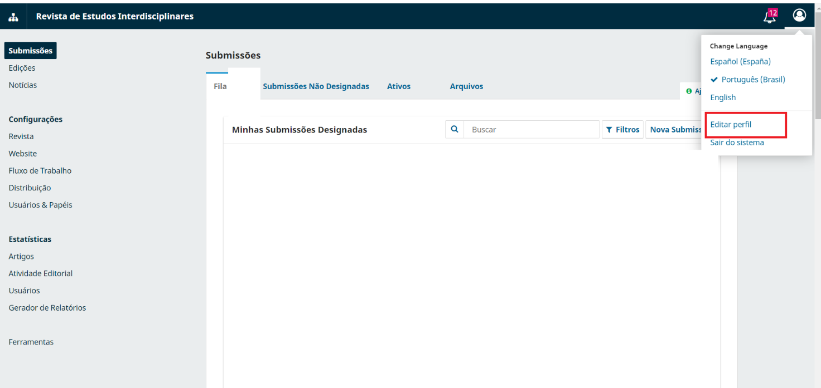

- Clique em público e preencha o resumo da biografia, insira o link do lattes e vincule seu orcid.
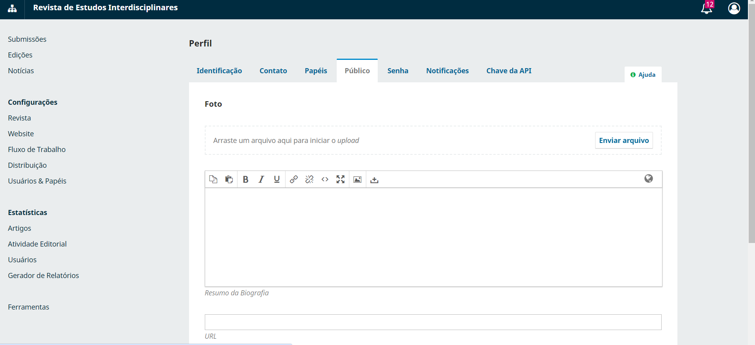

- Clique em salvar e suas informações estão atualizadas.

Obrigado por contribuir com a qualidade dos trabalhos publicados na Revista de Estudos Interdisciplinares.

